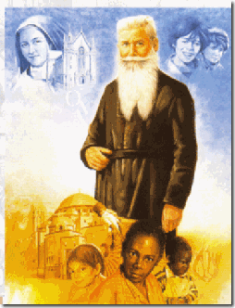
On trouva dans son bréviaire, au dos d’une image de la Vierge Marie, cette prière qui avait dû bien des fois être récitée par lui !
A l’heure de ma mort, ô Marie, que j’aurais tant de fois invoquée, soyez près de ma couche !
Soyez-y comme y serait ma mère, si elle vivait encore. Peut-être ma langue paralysée ne pourra-t-elle plus prononcer votre nom. Mais mon cœur le redira toujours. Je vous appelle maintenant pour le moment redoutable. Serai-je seul, sans une main aimée pour me fermer les yeux ? … Peu importe. Je mourrai souriant parce que vous serez là ! je l’espère, je le crois, j’en suis sûr !
Source : Le serviteur de Dieu, Daniel Brottier, Mgr Christiani, Editions France-Empire 1962.
Image : https://www.pinterest.fr/pin/222928250284295218/

